KAIŠIADORIŲ RAJONO SAVIVALDYBĖS PASTABOS DĖL RAIL BALTIC VĖŽĖS KAUNAS-VILNIUS (RB) PROJEKTO
2022-10-26

Eil.  Nr. | KRS PASTABA, PROBLEMA | PROJEKTO SCHEMOS VIETA | SIŪLOMAS SPRENDIMAS
1. | Jau pradėti Geležinkeliečių tako prie LG kapitalinio remonto-rekonstrukcijos darbai. Planuojama RB vėžė eitų pro gyvenamuosius daugiabučius namus ir naujai ES lėšomis pastatytą Nakvynės namų (NN) pastatą. Vietos gyventojams ir darbuotojams nebeliktų prieigų prie savo namų ir darbo. Alternatyvaus privažiavimo nėra. | 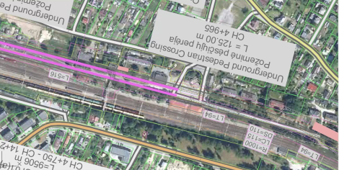  ?? | Klausimas, kodėl RB projektuotojai suplanavo RB vėžę kairėje (senamiesčio), o ne dešinėje (Gedimino g.) miesto pusėje, kurioje yra didelis tuščias teritorijos plotas ir nereikėtų sudarkyti Kaišiadorių m. senamiesčio architektūrinį-urbanistinį vaizdą.  Perkėlus į Gedimino g. miesto pusę neliktų problemų:  - Geležinkeliečių tako investicijų  - KVAD - LG stoties pastato ir vandens bokšto  - Gyventojų ir NN darbuotojų prieigos  - Pylimo g. eismo link Kaišiadorių m. kapinių  - KVAD geležinkelio viaduko  - Elektros g. namų gyventojams
2. | Planuojama RB požeminė perėja, su išėjimais prie LG stoties pastato ir į Gedimino g. miesto pusę, neišsprendžia sisteminės problemos su gyventojų-keleivių patekimu į esamus LG Vilnius-Kaunas vėžės peronus, neišsprendžia planuojamo LG tilto-viaduko rekonstrukcijos, tilto dengimo, keltuvų įrengimo. | ?? | Sistemiškai planuojant požeminės perėjos vietą, reikėtų numatyti kitą požeminės perėjos įrengimo vietą su požeminiu patekimu ir į jau esamus LG Vilnius-Kaunas vėžės peronus.  Šis sprendimas išspręstų daugelį metų ,,nesprendžiamą“ LG tilto rekonstravimo klausimą.  Gyventojams ir keleiviams būtų užtikrintas saugus patekimas į visas LG infrastruktūrinius objektus, tiek į stotį, tiek į peronus.  Priešingu atveju LG keleivių važiuojančių į Vilnių-Kauną patekimas į peronus primintų bėgimą ,,kliūčių ruožu“ – perėjus požeminiu RB viaduku, reikėtų pakilti į LG stoties pastatą įsigyti bilietą, tada eiti peronu ir lipti nerekonstruotu LG tiltu ir atv.  Palikus taip kaip yra kils didelės problemos dėl neįgaliųjų patekimo į peronus ir bus pažeistos jų teisės į kokybiškas LG paslaugas.
3. | Planuojama RB vėžė eitų per Pylimo g. atkarpą (Gudiena, Kaišiadorių raj.), kuri yra pagrindinė gatvė, kuria gyventojai dabar važiuoja į sodus ir kuria iš dviejų šarvojimo firmų velionius lydi artimieji į kapines. Patraukti Pylimo g. į šalį nėra jokių galimybių, nes šalia gatvės yra tvenkiniai su durpingu gruntu, o kitoje pusėje –aukštas LG pylimas.  Todėl jeigu būtų įrengiama RB vėžė, reikėtų Pylimo g. (LAKD nuosavybė) atkarpą visai uždaryti.  Į kapines liktų pravažiavimui tik Sodų g., kuri ir dabar yra labai prastos būklės, siaura, ir kurią LAKD (nuosavybė) nežada remontuoti, bet rekomenduoja Sodų g. padaryti vienpusio judėjimo. O išvažiavimui – per Pylimo g., kurią taip pat planavo padaryti vienpusio judėjimo. | 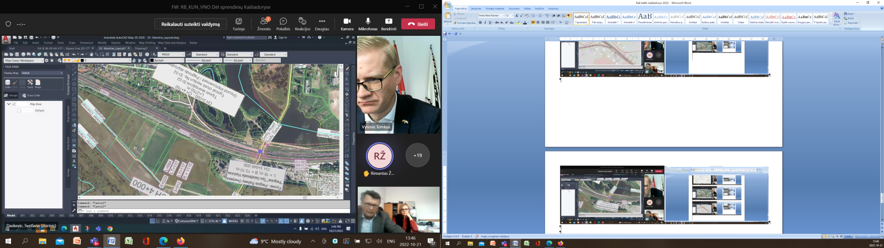  ?? | Siekiant neiššaukti vietos gyventojų pasipiktinimo dėl planuojamo panaikinti Pylimo gatvės atkarpos, kuria dabar vykstama į sodus ir kapines, siūlome: planuoti RB vėžę kitoje dabartinio LG kelio Vilnius-Kaunas pylimo pusėje. Toje pusėje dabar yra nutiestas tik pėsčiųjų takas nuo Kaišiadorių miesto pusės į kapines, ir yra pakankamai erdvės įrengti RB vėžės infrastruktūrą.  Šie sprendiniai sistemiškai būtų susiję su Pirmo klausimo pasiūlymais, perkelti planuojamą RB vėžę į kt. Kaišiadorių miesto pusę.
4. | Planuojant RB Guronių gyvenvietės atkarpoje (Žaslių gelž. stotis) planuojama panaikinti reguliuojamą LG pervažą Guronių gyv. ir įrengti požeminį pravažiavimą.  Pažymėtina, kad Krašto apsaugos ministerija, vertindama dabartinių karinių veiksmų pasaulyje įvykius ir siekdama užtikrinti karinį mobilumą yra net du kartu pritarusi šio aplinkkelio įrengimo prioritetiškumui. Dėl dabartinės vyriausybės Susisiekimo ministerijos ir Kelių direkcijos (LAKD) vadovų sprendimų šiuo metu buvo atsisakyta įgyvendinti Lietuvos Respublikos Bendrajame plane numatytą Žaslių rytinį aplinkkelį. Todėl vietoj planuotos estakados Žaslių aplinkkelio vietoje, bus įrengiamas požeminis pravažiavimas buvusios LG pervažos vietoje.  Požeminė pervaža sukeltų problemą – ar planuojama įrengti požeminė pervaža talpintų stambių gabaritų KAM-NATO konvojus, kurie net kelis kartus per dieną važiuoja iš Ruklos NATO poligonų į rytinius poligonus ir Lietuvos pasienį. Be to, sezono metu per šią požeminę pervažą vyksta nuolatinis ūkininkų judėjimas su stambių gabaritų traktoriais, kombainais ir kt. stambių gabaritų žemės ūkio technika. | 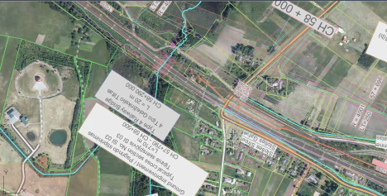  ?? | Siekiant neiššaukti vietos gyventojų, ūkininkų pasipiktinimo ir nesusipratimų dėl KAM-NATO konvojų judėjimo, svarbu suplanuoti pakankamo dydžio požemines pervažas, užtikrinant sklandų NATO karinių konvojų judėjimą link Vilniaus krypties, taip pat ūkininkų stambių gabaritų žemės ūkio technikos pravažiavimo galimybes.  Turi būti įvertintas staigus požeminės pervažos 90⁰ kampas, taip pat pakankamos pervažos apimtys ir įrengtas sudvejintas, atsarginis pravažiavimas taip, kaip yra įrengta Amalių pervažos prie Kauno.  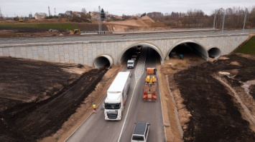  Įvertinant tai, siūlytume grįžti ir skubos tvarka kartu su LRV, KAM, SM ir LAKD svarstyti įrengti virš geležinkelio estakadą būsimo Žaslių aplinkkelio vietoje.
5.
6.
7.
8.
9.
10.
11.
12.
13.
14.
15.
16.
17.
18.
19.
20.
21.

